APSTIPRINĀTS
Iepirkumu komisijas 05.07.2018.
sēdē protokols Nr.1

NOLIKUMS
Atklātajam konkursam
“Piesārņotas vietas sanācija pašvaldības īpašumā pie Latvijas dzelzceļa vēstures muzeja starp dzelzceļu un Uzvaras bulvāri”
identifikācijas Nr. RD DMV 2018/31

- Vispārīgā informācija
1.1. Rīgas pilsētas pašvaldība
Reģistrācijas Nr.: 90011524360
Juridiskā adrese: Rātslaukums 1, Rīga

RD iestāde: Mājokļu un vides departaments
RD iestādes adrese: Brīvības ielā 49/53, Rīgā, LV-1010

Tālruņa Nr.67012453

Faksa Nr.67012471

1.2. Kontaktpersonas:
1.2.1. Mājokļu un vides departamenta Finanšu un saimnieciskās pārvaldes Finanšu plānošanas un iepirkumu nodaļas Iepirkumu sektora vadītāja Karlīna Skalberga (tālrunis: 67012536, mobilais tālrunis: 25672491, e-pasta adrese: karlina.skalberga@riga.lv);
1.2.2. Mājokļu un vides departamenta Vides pārvaldes Ūdens resursu un meliorācijas nodaļas vadītājs Jānis Švinskis (tālrunis: 67012965, e-pasta adrese: janis.svinskis@riga.lv).

1.3. Atklāta konkursa dokumentācijas pieejamība:
Atklāta konkursa dokumentāciju var saņemt Mājokļu un vides departamentā, Rīgā, Brīvības ielā 49/53, 5.stāvā, 503.kabinetā pirmdienās no 8:30-18:00, otrdienās, trešdienās un ceturtdienās no 8:30-17:00 un piektdienās no 8:30-16:00.
Iepirkuma dokumentācija elektroniskā veidā ir pieejama Mājokļu un vides departamenta mājas lapā: http://mvd.riga.lv sadaļā Iepirkumi un www.eis.gov.lv.

1.4. Atklāta konkursa identifikācijas Nr.: RD DMV 2018/31.

1.5. Iepirkumu procedūras izvēle un CPV kods:
Iepirkums tiek organizēts saskaņā ar Publisko iepirkumu likuma 8.panta pirmās daļas 1.punktu.
CPV kods – 90722200-6.

1.6. Nolikumā minētajai numerācijai un atsaucēm uz punktiem ir informatīvs raksturs, jebkura neprecizitāte vai nepareiza atsauce jāskata kopsakarībā ar Nolikuma tekstu un prasībām.

- Informācija par iepirkuma priekšmetu
2.1. Iepirkuma priekšmets:
Piesārņotas vietas sanācija pašvaldības īpašumā pie Latvijas dzelzceļa vēstures muzeja starp dzelzceļu un Uzvaras bulvāri.
Pasūtītāja plānotā summa bez PVN ir EUR 44 308 (četrdesmit četri tūkstoši trīs simti astoņi euro 00 centi). Pasūtītājs izslēgs pretendentu no dalības iepirkumā, ja Pretendenta piedāvātā līgumcena pārsniegs Pasūtītāja plānoto līgumcenu.

2.2. Pretendentiem izsniedzamā iepirkuma dokumentācija:
Nolikums – 8 lapas;
Pielikumā:
- pielikums Nr.1 – Tehniskā specifikācija - 3 lapas;
- pielikums Nr.2. – Pieteikuma / finanšu piedāvājuma forma - 2 lapas;
- pielikums Nr.3 - Piedāvājuma nodrošinājums – 1 lapa;
- pielikums Nr.4 - Apakšuzņēmēja apliecinājums – 1 lapa;
- pielikums Nr.5 – Līguma izpildes nodrošinājuma bankas beznosacījuma garantija – 1 lapa;
- pielikums Nr.6 – Līguma projekts – 7 lapas.

2.3. Iepirkuma paredzamais apjoms:
Saskaņā ar tehnisko specifikāciju (Pielikums Nr.1).

2.4. Paredzamais līguma izpildes laiks:
1 (viens) gads no Līguma spēkā stāšanās brīža.

2.5. Līguma projekts:
Atklātā konkursa Līguma projekts ir pievienots nolikumam kā Pielikums Nr.6. Pirms Līguma noslēgšanas tajā ir iespējams veikt tikai nebūtiskus grozījumus.

- Informācija par piedāvājumu
3.1. Piedāvājumu iesniegšanas termiņš:
Līdz 2018.gada 6.augusta pulksten 11⁰⁰

3.2. Piedāvājumu iesniegšanas vieta:
Elektronisko iepirkumu sistēmas e-konkursu apakšsistēmā.

3.3. Piedāvājuma noformējuma prasības:
3.3.1. Piedāvājums jāiesniedz elektroniski Elektronisko iepirkumu sistēmas e-konkursu apakšsistēmā, ievērojot šādas Pretendenta izvēles iespējas:
3.3.1.1. izmantojot Elektronisko iepirkumu sistēmas e-konkursu apakšsistēmas piedāvātos rīkus, aizpildot minētās sistēmas e-konkursu apakšsistēmā šā iepirkuma sadaļā ievietotās formas;
3.3.1.2. elektroniski aizpildāmos dokumentus elektroniski sagatavojot ārpus Elektronisko iepirkumu sistēmas e-konkursu apakšsistēmas un augšupielādējot sistēmas attiecīgajās vietnēs aizpildītas PDF formas, t.sk. ar formā integrētajiem failiem (šādā gadījumā pretendents ir atbildīgs par aizpildāmo formu atbilstību dokumentācijas prasībām un formu paraugiem);
3.3.1.3. elektroniski (PDF formas veidā) sagatavoto piedāvājumu šifrējot ārpus e-konkursu apakšsistēmas ar trešās personas piedāvātiem datu aizsardzības rīkiem un aizsargājot ar elektronisku atslēgu un paroli (šādā gadījumā Pretendents ir atbildīgs par aizpildāmo formu atbilstību dokumentācijas prasībām un formu paraugiem, kā arī dokumenta atvēršanas un nolasīšanas iespējām).
3.3.2. Sagatavojot piedāvājumu, Pretendents ievēro, ka:
3.3.2.1. Pieteikuma veidlapa, tehniskais un finanšu piedāvājums jāaizpilda tikai elektroniski, atsevišķā elektroniskā dokumentā ar Microsoft Office 2010 (vai vēlākas programmatūras versijas) rīkiem lasāmā formātā.
3.3.2.2. Citus dokumentus Pretendents pēc saviem ieskatiem ir tiesīgs iesniegt elektroniskā formā, gan parakstot ar Elektronisko iepirkumu sistēmas piedāvāto elektronisko parakstu, gan parakstot ar drošu elektronisko parakstu.
3.3.3. piedāvājums jāsagatavo valsts valodā. Ja piedāvājumam ir pievienoti dokumenti citā valodā, tiem jāpievieno apstiprināts tulkojums latviešu valodā. Dokumentiem jāatbilst pievienotajam satura rādītājam un jābūt pretendenta apliecinātiem un apstiprinātiem ar uzņēmuma zīmoga nospiedumu un tos paraksta uzņēmuma vadītājs vai persona, kuru tam pilnvarojis uzņēmums (pievienojot pilnvaru).
3.3.4. Sagatavojot piedāvājumu ievērot: Dokumentu juridiskā spēka likumu, Ministru kabineta 28.09.2010. noteikumus Nr.916 „Dokumentu izstrādāšanas un noformēšanas kārtība” un Dokumentu legalizācijas likumu.
3.3.5. Iesniedzot piedāvājumu Pretendents pilnīgi akceptē visus nolikumā ietvertos nosacījumus un uzņemas pilnu atbildību par sniegtās informācijas patiesumu.
3.3.6. Pretendenti no saviem līdzekļiem sedz visas izmaksas, kas saistītas ar piedāvājumu sagatavošanu un iesniegšanu Pasūtītājam.
3.3.7. Visas piedāvātās cenas norāda euro (EUR) bez pievienotās vērtības nodokļa (PVN).
3.3.8. Piedāvājums jāsagatavo tā, lai nekādā veidā netiktu apdraudēta Elektronisko iepirkumu sistēmas e-konkursu apakšsistēmas darbība un nebūtu ierobežota piekļuve piedāvājumā ietvertajai informācijai, tostarp piedāvājums nedrīkst saturēt datorvīrusus un citas kaitīgas programmatūras vai to ģeneratorus, vai, ja piedāvājums ir šifrēts, Pretendentam noteiktajā laikā (ne vēlāk kā 15 minūšu laikā pēc piedāvājumu atvēršanas uzsākšanas) jāiesniedz derīga elektroniska atslēga un parole šifrētā dokumenta atvēršanai.
Ja piedāvājums saturēs kādu no šajā punktā minētajiem riskiem, tas netiks izskatīts.
3.3.9. Pretendents nedrīkst veikt izmaiņas Elektronisko iepirkumu sistēmas e-konkursu apakšsistēmā šā iepirkuma sadaļā publicēto veidlapu struktūrā, t.sk. dzēst vai pievienot rindas vai kolonnas.
3.3.10. Ja objektīvu iemeslu dēļ iepirkuma līgumu nevar noslēgt 3.4. punktā noteiktā termiņā, Pasūtītājs var rakstiski pieprasīt piedāvājuma derīguma termiņa pagarināšanu. Ja pretendents piekrīt pagarināt piedāvājuma derīguma termiņu, par to rakstiski paziņo Pasūtītājam.
3.3.11. Pretendents piedāvājuma nodrošinājumu iesniedz ar kredītiestādes vai apdrošināšanas sabiedrība drošu elektronisko parakstu un laika zīmogu. Ja kredītiestāde vai apdrošināšanas sabiedrība neizsniedz piedāvājuma nodrošinājumu ar drošu elektronisko parakstu un laika zīmogu, tad Pretendents līdz piedāvājuma iesniegšanas termiņa beigām iesniedz Pasūtītājam piedāvājuma nodrošinājuma oriģinālu papīra formātā.
3.3.12. Ja Pasūtītājs ir paziņojis pretendentiem par piedāvājumu derīguma termiņa pagarinājumu un ja Pretendents piekrīt piedāvājuma termiņa pagarināšanai, tad piedāvājuma nodrošinājums ir spēkā līdz 3.3.10.punkta kārtībā noteiktajam termiņa pagarinājumam.

3.4. Piedāvājuma derīguma termiņš:
3 (trīs) kalendārie mēneši no piedāvājuma iesniegšanas termiņa beigām.

- Iesniedzamā dokumentācija
4.1. Pretendentu atlases dokumenti (ārvalstu komersantiem atbilstoši attiecīgās valsts normatīvo aktu prasībām):
    - Pieteikuma / finanšu piedāvājuma forma (Pielikums Nr.2);
    - Ja Pretendents darba izpildē balstās uz apakšuzņēmēju iespējām, Pretendents norāda visus tos apakšuzņēmējus, kuru sniegto pakalpojumu vērtība ir 10 procenti no kopējās iepirkuma līguma vērtības vai lielāka, un apakšuzņēmēju apakšuzņēmējus, un katram šādam apakšuzņēmējam izpildei nododamo līguma daļu, sniegtos pakalpojumus, klāt pievienojot apakšuzņēmēja apliecinājumu atbilstoši veidnei (Pielikums Nr.4).
Apakšuzņēmēja nosaukums | Kontakt- informācija | Veicamā darba daļa
 |  | Darba nosaukums – īss apakšuzņēmēju sniegto pakalpojumu apraksts | % no kopējās iepirkuma līguma līgumcenas

    - Piedāvājuma nodrošinājuma oriģināls kredītiestādes vai apdrošināšanas sabiedrības galvojuma veidā EUR 800.00 (astoņi simti euro, 00 centi) apmērā bez PVN, saskaņā ar paraugu Pielikumā Nr.3.
Apdrošināšanas polise tiks uzskatīta par atbilstošu piedāvājuma nodrošinājumu, ja apdrošināšanas prēmija pilnā apmērā būs samaksāta uz piedāvājuma iesniegšanas brīdi. Apdrošināšanas prēmijas samaksu apliecinošu dokumentu (piemēram, maksājuma uzdevumu ar kredītiestādes apstiprinājumu uz maksājuma uzdevuma) iesniedz kopā ar apdrošināšanas polisi.
    - Pretendenta Latvijas Republikas Valsts vides dienesta izsniegtās bīstamo atkritumu pārvadāšanas atļaujas datums, numurs un darbības laiks;
    - Pretendentam ir izveidota, ieviesta un sertificēta kvalitātes vadības sistēma atbilstoši starptautiskā vides vadības standarta ISO 14001 vai ekvivalenta standarta, ko apliecina iesniedzot sertifikāta kopiju;
    - Pretendentam izsniegta Latvijas Republikas Valsts vides dienesta spēkā esoša atļauja darbībām ar bīstamiem atkritumiem, kas apliecina Pretendenta iespēju savākt, pārkraut, šķirot vai uzglabāt ne mazāk kā tehniskajā specifikācijā norādītajos apjomus pa atkritumu klasēm;
    - Pretendents iesniedz Latvijas Republikas Valsts vides dienesta izsniegtu A vai B kategorijas piesārņojošās darbības atļaujas kopiju, kas apliecina, ka savāktie naftas produktu saturošie atkritumi un azbestu saturošie atkritumi ar atkritumu klasēm 170503, 170903, 170605, 200199, 170204 tiks nodoti pārstrādei, drošai noglabāšanai vai iznīcināšanai, vai sadarbības apliecinājumu ar komersantu kuram ir izsniegta šāda atļauja, pievienojot atļaujas kopiju un komersanta apliecinājumu, ka komersants piekrīt piedalīties iepirkumā „Piesārņotas vietas sanācija pašvaldības īpašumā pie Latvijas dzelzceļa vēstures muzeja starp dzelzceļu un Uzvaras bulvāri” (identifikācijas Nr. RD DMV 2018/31);
    - Pieredzi Pretendents apliecina ar informāciju par būtiskākajiem sniegtajiem sanācijas darbiem ar bīstamajiem atkritumiem (t.i. ar naftas produktu atkritumiem un to blakusproduktiem piesārņotas augsnes, grunts un gruntsūdens), kuri veikti ražošanas, tehniskās apbūves vai infrastruktūras teritorijas zonā ne vairāk kā 3 (trijos) iepriekšējos gados, norādot Pasūtītāju, izpildes vietu, laiku, apjomu naudas izteiksmē un kontaktpersonas vārdu, uzvārdu, tālruņa Nr.
Informācijai pievienojot vismaz trīs atsauksmes vai rekomendācijas (oriģinālus vai pretendenta apliecinātas kopijas) no trešajām personām par sniegtajiem pakalpojumiem no tiešajiem pasūtītājiem. Atsauksmes vai rekomendācijas jāiesniedz par sniegtajiem pakalpojumiem objektos, kas norādīti iepriekš minētajā informācijā par pieredzi.
    - Saskaņā ar Publisko iepirkumu likuma 49.pantu Pasūtītājs pieņem Eiropas vienoto iepirkuma procedūras dokumentu kā sākotnējo pierādījumu atbilstībai paziņojumā par līgumu vai iepirkuma procedūras dokumentos noteiktajām pretendentu un kandidātu atlases prasībām. Ja piegādātājs izvēlējies iesniegt Eiropas vienoto iepirkuma procedūras dokumentu, lai apliecinātu, ka tas atbilst paziņojumā par līgumu vai iepirkuma procedūras dokumentos noteiktajām pretendentu un kandidātu atlases prasībām, tas iesniedz šo dokumentu arī par katru personu, uz kuras iespējām tas balstās, lai apliecinātu, ka tā kvalifikācija atbilst paziņojumā par līgumu vai iepirkuma procedūras dokumentos noteiktajām prasībām, un par tā norādīto apakšuzņēmēju, kura veicamo būvdarbu vai sniedzamo pakalpojumu vērtība ir vismaz 10 procenti no iepirkuma līguma vērtības. Piegādātāju apvienība iesniedz atsevišķu Eiropas vienoto iepirkuma procedūras dokumentu par katru tās dalībnieku.
Eiropas vienotā iepirkuma procedūras dokumenta veidlapu paraugu nosaka Eiropas Komisijas 2016.gada 5.janvāra Īstenošanas regula Nr.2016/7 ar ko nosaka standarta veidlapu Eiropas vienotajam iepirkuma procedūras dokumentam (Dokuments attiecas uz EEZ) (regulas 2.pielikums). Regulas pielikumi pieejami word dokumenta formātā Iepirkumu uzraudzības biroja tīmekļa vietnē, kā arī pasūtītājam I sadaļas aizpildīšanai Eiropas Komisijas tīmekļa vietnē.
Pasūtītājam jebkurā iepirkuma procedūras stadijā ir tiesības prasīt, lai pretendents iesniedz visus vai daļu no dokumentiem, kas apliecina atbilstību paziņojumā par līgumu vai iepirkuma procedūras dokumentos noteiktajām pretendentu un pretendentu atlases prasībām. Pasūtītājs nepieprasa tādus dokumentus un informāciju, kas ir tā rīcībā vai ir pieejama publiskās datubāzēs.

4.2. Pretendentu izslēgšana un izvērtēšana:
4.2.1. Pasūtītājs izslēdz Pretendentu no dalības iepirkuma procedūrā saskaņā ar Publisko iepirkumu likuma 42.panta pirmo daļu;
4.2.2. Pretendentu izslēgšanas gadījumi tiks pārbaudīti Publisko iepirkumu likuma 42.panta noteiktajā kārtībā.
4.2.3. Izslēgšanas un izslēgšanas gadījumu pārbaudes nosacījumi ir attiecināmi arī uz pretendenta norādīto apakšuzņēmēju, kura sniegto pakalpojumu vērtība ir vismaz 10 procenti no kopējās publiska pakalpojuma līguma vērtības, kā arī uz pretendenta norādīto personu, uz kuras iespējām pretendents balstās, lai apliecinātu, ka tā kvalifikācija atbilst paziņojumā par līgumu vai iepirkuma procedūras dokumentos noteiktajām prasībām.
4.2.4. Pasūtītājs ir tiesīgs izslēgt Pretendentu no dalības iepirkumā saskaņā ar Publisko iepirkumu likuma 42.panta otro daļu, ja Pretendents (kā līgumslēdzēja puse vai līgumslēdzējas puses dalībnieks vai biedrs, ja līgumslēdzēja puse ir bijusi piegādātāju apvienība vai personālsabiedrība), nav pildījis ar Pasūtītāju (Rīgas domes Mājokļu un vides departamentu) noslēgtu iepirkuma līgumu vai vispārīgo vienošanos un tādēļ Pasūtītājs ir izmantojis iepirkuma līgumā vai vispārīgās vienošanās noteikumos paredzētās tiesības vienpusēji atkāpties no iepirkuma līguma vai vispārīgās vienošanās.

- Tehniskais piedāvājums:
  - Saskaņā ar Tehnisko specifikāciju (Pielikums Nr.1) izstrādāta tāme darbu veikšanai un darbu izpildes grafiks.

- Finanšu piedāvājums
  - Finanšu piedāvājums jāiesniedz saskaņā ar Pieteikuma / finanšu piedāvājuma formu (Pielikums Nr.2);
  - Finanšu piedāvājumā izmaksas norāda euro (EUR).

- Informācijas apmaiņas nosacījumi
  - Kontaktpersonas iepirkuma laikā nodrošina informācijas apmaiņu starp Pasūtītāju un Pretendentiem;
  - Ja Pretendents ir laikus pieprasījis papildu informāciju par iepirkuma dokumentos iekļautajām prasībām attiecībā uz piedāvājumu sagatavošanu un iesniegšanu vai pretendentu atlasi, Pasūtītājs to sniedz piecu darba dienu laikā, bet ne vēlāk kā sešas dienas pirms piedāvājumu iesniegšanas termiņa beigām. Sagatavoto papildus informāciju ievieto Pasūtītāja mājas lapā http://mvd.riga.lv sadaļā Iepirkumi un Valsts reģionālās attīstības aģentūras Elektronisko iepirkumu sistēmā www.eis.gov.lv, kur ir pieejami iepirkuma dokumenti.

- Līguma izpildes nodrošināšanai iesniedz šādu saistību pastiprinājumu
  - Kredītiestādes neatsaucamu beznosacījumu garantiju kā līguma izpildes nodrošinājumu EUR 800.00 (astoņi simti euro, 00 centi) apmērā bez PVN saskaņā ar paraugu Pielikums Nr.5.
Izpildītājiem līguma izpildes nodrošinājums būs jāiesniedz ne vēlāk kā 5 (piecu) darba dienu laikā pēc līguma noslēgšanas. Gadījumā, ja šī saistība netiks izpildīta, Pasūtītājs būs tiesīgs pieprasīt iepirkuma nolikuma 4.1.3.punktā minēto piedāvājuma nodrošinājumu par šīs saistības neizpildi.

- Piedāvājumu atvēršanas kārtība:
  - Piedāvājumi tiks atvērti Rīgas domes Mājokļu un vides departamentā, Brīvības ielā 49/53, Rīgā, 9.stāva zālē 2018.gada 6.augusta pulksten 11:00. Pirms piedāvājumu atvēršanas klātesošajiem tiek paziņots iepirkuma komisijas sastāvs. Iesniegto piedāvājumu atvēršanas procesam var sekot līdzi tiešsaistes režīmā Elektronisko iepirkumu sistēmas e-konkursu apakšsistēmā.
  - Ja Pretendents piedāvājuma datu aizsardzībai izmantojis piedāvājuma šifrēšanu (saskaņā ar Nolikuma 3.3.1.3.apakšpunktu), Pretendentam ne vēlāk kā 15 (piecpadsmit) minūtes pēc piedāvājumu iesniegšanas termiņa beigām iepirkuma komisijai jāiesniedz elektroniskā atslēga ar paroli šifrētā dokumenta atvēršanai.
  - Klātesošie pretendenti un to pilnvarotie pārstāvji reģistrējas sarakstā, kur norāda pretendenta nosaukumu un pārstāvja vārdu, uzvārdu.
  - Komisija nolasa piedāvājumu iesniedzēju sarakstu, nosaucot iesniegšanas laiku.
  - Pēc piedāvājumu iesniedzēju saraksta nolasīšanas komisija atver piedāvājumus to iesniegšanas secībā.
  - Komisija nosauc pretendentus, piedāvātās pakalpojuma izmaksu kopsummas bez PVN
  - Piedāvājumu atvēršanas norise, kā arī visas nosauktās ziņas piedāvājuma atvēršanas sanāksmē tiks protokolētas.
  - Kad visi piedāvājumi atvērti, piedāvājumu atvēršanas sanāksmi slēdz.

- Piedāvājumu pārbaudes un atlases kārtība
Iepirkuma komisija (turpmāk tekstā- komisija) piedāvājumu pārbaudi un vērtēšanu veic šādā secībā:
  - Komisija pārbaudīs pretendentu piedāvājumu atbilstību piedāvājuma noformējuma prasībām. Nepilnīgi noformēti piedāvājumi var tikt novērtēti kā neatbilstoši un no turpmākas izvērtēšanas izslēgti.
  - Komisija veiks pretendentu piedāvājumu atlasi, saskaņā ar nolikuma 4.1.punktā noteiktajām prasībām. Piedāvājumi, kuri nebūs sagatavoti atbilstoši visām iepirkuma dokumentācijā norādītajām prasībām var tikt novērtēti kā neatbilstoši un no turpmākas izvērtēšanas izslēgti.
  - Komisija veiks pretendentu piedāvājumu pārbaudi, saskaņā ar nolikuma 5.punkta noteiktajām prasībām. Piedāvājumi, kuri nebūs sagatavoti atbilstoši visām iepirkuma dokumentācijā norādītajām prasībām var tikt novērtēti kā neatbilstoši un no turpmākas izvērtēšanas izslēgti;
  - Komisija veiks pretendentu piedāvājumu pārbaudi, saskaņā ar nolikuma 6.punkta noteiktajām prasībām. Piedāvājumi, kuri nebūs sagatavoti atbilstoši visām iepirkuma dokumentācijā norādītajām prasībām var tikt novērtēti kā neatbilstoši un no turpmākas izvērtēšanas izslēgti;
  - Pretendentu piedāvājumi, kuri sagatavoti atbilstoši piedāvājuma noformēšanas, pretendentu atlases dokumentu un tehniskā un finanšu piedāvājuma sagatavošanas prasībām, tiks vērtēti saskaņā ar iepirkumā noteikto piedāvājuma izvēles kritēriju un nolikuma 4.2.punktu.
  - Iepirkumu komisija ir tiesīga Pretendentu kvalifikācijas atbilstības pārbaudi veikt tikai tiem Pretendentiem, kuriem būtu piešķiramas iepirkuma līguma slēgšanas tiesības.
  - Pirms piedāvājumu izvēles komisija pārbauda, vai piedāvājumos nav aritmētiskas kļūdas (kļūdu labojumi tiek veikti, uzskatot, ka pareizi norādīta vienības cena), vai nav iesniegti nepamatoti lēti piedāvājumi.

- Piedāvājuma izvēles kritēriji
  - Izvēles kritērijs - Saimnieciski visizdevīgākais piedāvājums.
  - Saimnieciski visizdevīgākais piedāvājums tiks noteikts pēc sekojošiem izvēles kritērijiem un to skaitliskām vērtībām (maksimālais iespējamais kopējais punktu skaits 100):
- 1.izmaksu grupa – Pretendenta piedāvātā cena par 1.izmaksu grupā norādītajiem bīstamajiem atkritumiem (C₁) – 90 punkti;
- 2.izmaksu grupa – Pretendenta piedāvātā cena par 2.izmaksu grupā norādītajiem sadzīves atkritumiem (C₂) – 10 punkti;
  - Piedāvājumu novērtēšanas principi un aprēķina formulas:
    - katra piedāvājuma 1.izmaksu grupu (C₁) vērtē pēc formulas:
C₁ = 90 x ZC₁/PC₁, kur
C₁ – piedāvājuma 1.izmaksu grupas novērtējums punktos;
ZC₁ – zemākā piedāvājuma 1.izmaksu grupas cena (EUR bez PVN),
PC₁ – pretendenta piedāvātā 1.izmaksu grupas cena (EUR bez PVN),
    - katra piedāvājuma 2.izmaksu grupu (C₂) vērtē pēc formulas:
C₂ = 10 x ZC₂/PC₂, kur
C₂ – piedāvājuma 2.izmaksu grupas novērtējums punktos;
ZC₂ – zemākā piedāvājuma 2.izmaksu grupas cena (EUR bez PVN),
PC₂ – pretendenta piedāvātā 2.izmaksu grupas cena (EUR bez PVN);
  - Kopējā piedāvājuma novērtējuma punktus (N) aprēķina pēc šādas formulas:
N = C₁ + C₂
  - Komisija par uzvarētāju atzīs Pretendentu, kura piedāvājums būs saimnieciski visizdevīgākais (lielākais kopējo punktu skaits).

- Uzvarētāja noteikšana
12.1. Atklāta konkursa rezultātā paredzēts slēgt līgumu (Pielikums Nr.6) ar Pretendentu, kura piedāvājums saskaņā ar nolikuma 11.punktu būs atzīts par saimnieciski visizdevīgāko piedāvājumu.
12.2. Ja vairāku Pretendentu piedāvājumi būs ieguvuši vienādu punktu skaitu, tad Komisija šos piedāvājumus izvērtēs pēc piedāvātās cenas par 1.izmaksu grupu (C₁) un par uzvarētāju atzīs piedāvājumu ar zemāko cenu par 1.izmaksu grupu.

Komisijas priekšsēdētājs | S.Ladigins

Pielikums Nr.1
TEHNISKĀ SPECIFIKĀCIJA
Atklātam konkursam
“Piesārņotas vietas sanācija pašvaldības īpašumā pie Latvijas dzelzceļa vēstures muzeja starp dzelzceļu un Uzvaras bulvāri”
identifikācijas Nr. RD DMV 2018/31

1. Pamatojums

No iepriekšējās saimniekošanas sistēmas radītajam piesārņojumam nav iespējams noteikt juridiski atbildīgu personu, līdz ar to sanācijas darbi pamatā jāfinansē no valsts vai pašvaldības līdzekļiem. Nacionālās politikas mērķis ir novērst vai mazināt piesārņojuma, kas radies iepriekšējās saimnieciskās darbības rezultātā, kaitīgo ietekmi uz cilvēku veselību, vidi un bioloģisko daudzveidību. Plāns paredz piesārņoto vietu izpēti un sanāciju. Ņemot vērā Rīgas pilsētas saimniecisko un rūpniecisko aktivitāti tā saucamajos „Padomju gados”, kā arī tā laika vides politiku kopumā, Rīgā ir daudz piesārņotu vietu, par kurām sūdzas iedzīvotāji un kuras ir nepieciešams rekultivēt un sanēt. Viena no tādām ir Rīgas pilsētā, Pārdaugavā pie dzelzceļa muzeja starp sliedēm un Uzvaras bulvāri, par kuru jau vairākkārtīgi sūdzējušies iedzīvotāji. Apsekojot teritoriju 2016.gadā, tika konstatēts, ka grunts pie dzelzceļa sliedēm un netālu no tām ir piesārņota ar naftas produktiem. 2017.gadā tika veikta piesārņojuma izpēte un noteikti nepieciešamie darbi un finansējums piesārņojuma likvidēšanai.

2. Veicamie darbi:

Nr.p.k | Atkritumu klases kods | Darbu veids | Mērvienība | Daudzums
1 izmaksu grupa - Bīstamie atkritumi
1. | 170503 | Šķidrais mazuts | tonna | 45
2. | 170503 | Piesārņotā grunts ar mazutu | tonna | 115
3. Būvgruži ar mazutu
3.1. | 170903 | Dēļi | m³ | 13
3.2. | 170903 | Betons, ķieģeļi | m³ | 15
3.3. | 170605 | Šīferis | m³ | 0.4
4. Sadzīves atkritumi ar mazutu
4.1. | 170903 | Metāllūžņi | m³ | 5.1
4.2. | 200199 | Matrači | m³ | 1
5. | 170204 | Gulšņi ar mazutu | m³ | 4.3
2.izmaksu grupa – Sadzīves atkritumi
6. | - | Dzelzceļa posms | tonna | 1.3
7. | - | Kolektors ar ķieģeļiem | gab. | 4

3. Nepieciešamo darbu sastāvs:

3.1. nepieciešamības gadījumā papildus pievedceļa izveidošana līdz sanācijas vietai;
3.2. piesārņotās vietas sagatavošana sanācijai;
3.3. ar naftas produktiem saturošās grunts savākšana un nodošana utilizācijai;
3.4. sadzīves un nebīstamo atkritumu savākšana un utilizācija;
3.5. dokumentācijas, kas apliecina sadzīves un bīstamo atkritumu utilizāciju vai nodošanu licencētām firmām utilizācijai sagatavošana un pievienošana darbu pieņemšanas – nodošanas aktam;
3.6. atskaites sagatavošana par padarītajiem darbiem, ko iesniedz 2 eksemplāros papīra formātā un 1 eksemplārā elektroniskā formā.

4. Piesārņojuma vietas shēma

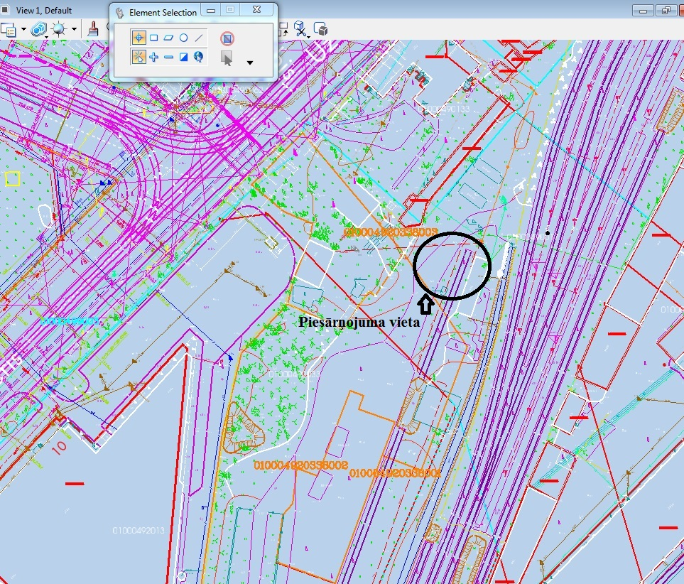

5. Piesārņojuma foto fiksācijas

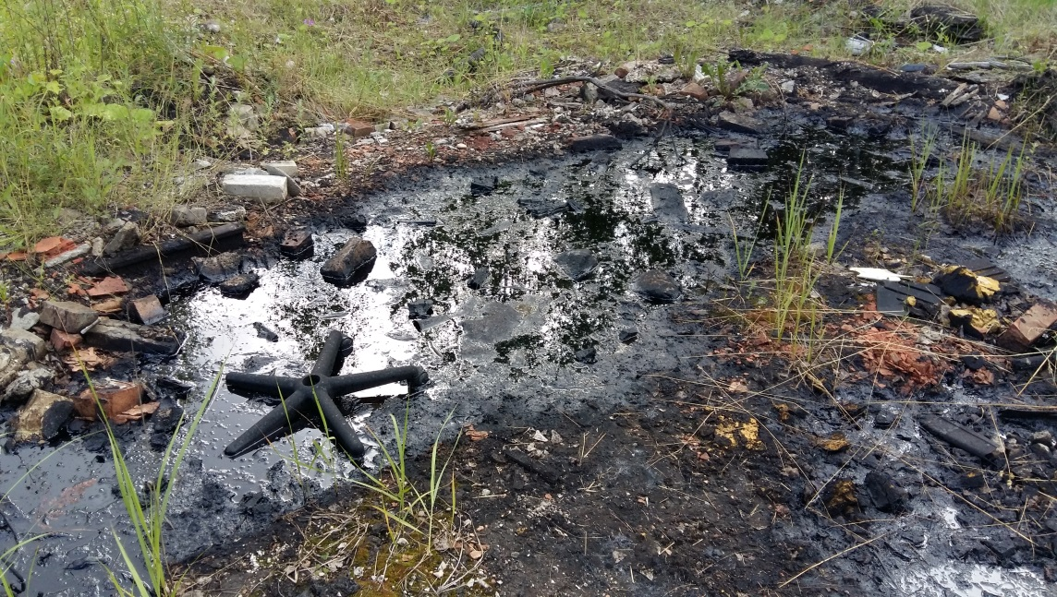

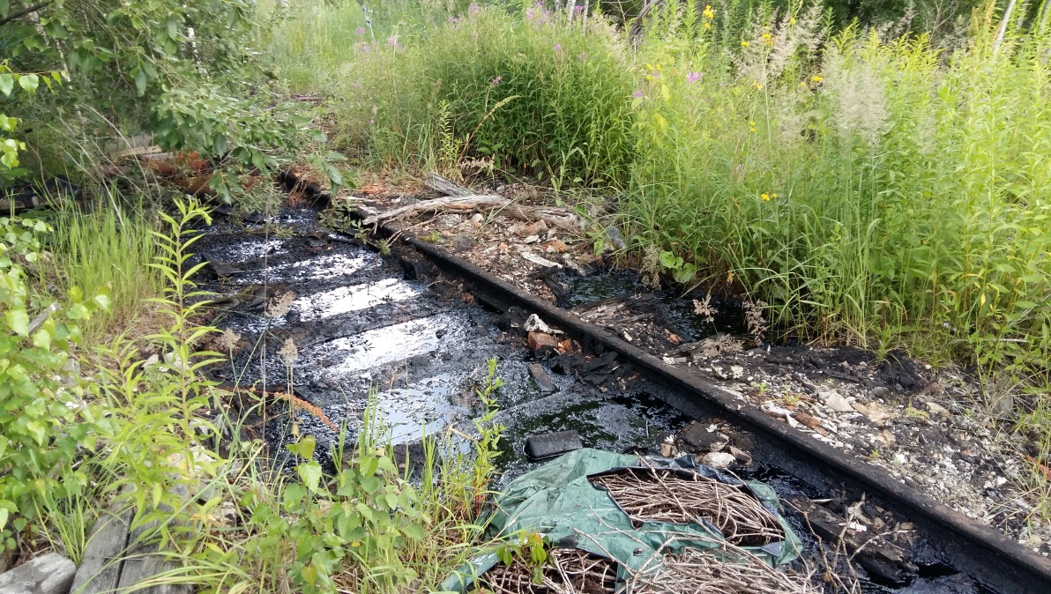

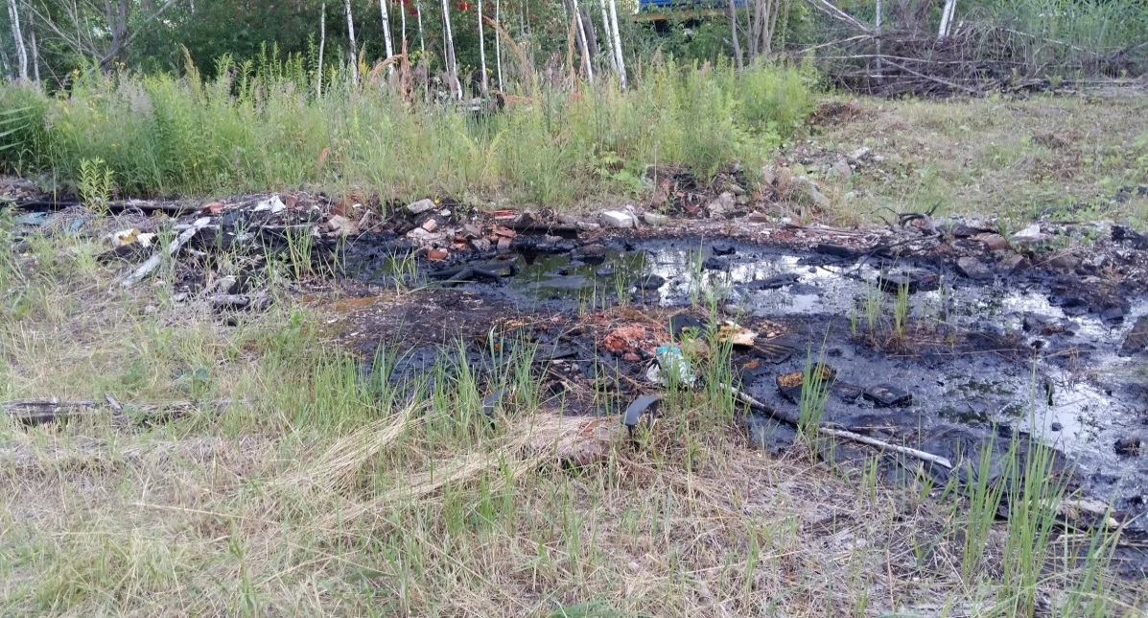
Pielikums Nr.2

PIETEIKUMA / FINANŠU PIEDĀVĀJUMA FORMA
Atklātam konkursam
“Piesārņotas vietas sanācija pašvaldības īpašumā pie Latvijas dzelzceļa vēstures muzeja starp dzelzceļu un Uzvaras bulvāri”
identifikācijas Nr. RD DMV 2018/31

  - IESNIEDZA:

Pretendenta nosaukums

  - KONTAKTPERSONA:

Vārds, uzvārds:
Adrese:
Tālrunis / Fakss:
e- pasta adrese:

  - PIEDĀVĀJUMS:
3.1. mūsu piedāvājums ir:
Nr.p.k | Darbu veids | Mērvienība | Daudzums | Vienības cena bez PVN, EUR | Summa bez PVN, EUR
1 | 2 | 3 | 4 | 5 | 6=4*5
1 izmaksu grupa - Bīstamie atkritumi
1. | Šķidrais mazuts | tonna | 45
2. | Piesārņotā grunts ar mazutu | tonna | 115
3. Būvgruži ar mazutu
3.1. | Dēļi | m³ | 13
3.2. | Betons, ķieģeļi | m³ | 15
3.3. | Šīferis | m³ | 0.4
4. Sadzīves atkritumi ar mazutu
4.1. | Metāllūžņi | m³ | 5.1
4.2. | Matrači | m³ | 1
5. | Gulšņi ar mazutu | m³ | 4.3
1.izmaksu grupa KOPĀ
2.izmaksu grupa – Sadzīves atkritumi
6. | Dzelzceļa posms | tonna | 1.3
7. | Kolektors ar ķieģeļiem | gab. | 4
2.izmaksu grupa KOPĀ

  - Cenā ir iekļautas visas izmaksas, kas saistītas ar līguma izpildi.
3.3. Darbu veiksim bez avansa saņemšanas.

4. INFORMĀCIJA PAR PRETENDENTU:
Uzņēmuma nosaukums:______________________________________
Adrese:___________________________________________________
Tālrunis un fakss: ___________________________________________
E-pasts elektronisko dokumentu saņemšanai: __________________
Uzņēmums reģistrēts ________________________________________
Vienotais reģistrācijas Nr.:_________________________________________
PVN maksātāja Nr.: _________________________________________
Bankas konta Nr.: __________________________________________
Banka:____________________________________________________
Bankas kods:_______________________________________________
Uzņēmuma vadītājs (vārds, uzvārds):____________________________
Pretendenta atbilstība mazā vai vidējā uzņēmuma statusam:
atbilst
neatbilst

Amats, vārds, uzvārds:
z.v. | (paraksta vieta)

Pielikums Nr.3

Rīgas domes Mājokļu un vides departamentam
reģ. Nr. 90000350215
Brīvības ielā 49/51, Rīgā, LV-1010

Rīgā, 2018.gada ____.___________
Nr._______

PIEDĀVĀJUMA NODROŠINĀJUMS

Ņemot vērā, ka [Uzņēmēja nosaukums] (turpmāk – Uzņēmējs), [datums] ir iesniedzis savu piedāvājumu atklātajam konkursam “Piesārņotas vietas sanācija pašvaldības īpašumā pie Latvijas dzelzceļa vēstures muzeja starp dzelzceļu un Uzvaras bulvāri” identifikācijas Nr. RD DMV 2018/31 (turpmāk – Piedāvājums), mēs [Kredītiestādes vai Apdrošināšanas sabiedrības nosaukums] ar šo uzņemamies neatsaucamu beznosacījumu galvojuma saistību par labu Rīgas domes Mājokļu un vides departamentam, kur nosacījumi ir šādi:

10 (desmit) kalendāro dienu laikā pēc Pasūtītāja – Rīgas domes Mājokļu un vides departamenta – pirmā rakstiskā pieprasījuma saņemšanas, neprasot citādi to pamatot, kā vien ar norādi par vienu (vai vairāku) no šādiem apstākļiem iestāšanos:
- Uzņēmējs atsauc savu piedāvājumu, kamēr ir spēkā piedāvājuma nodrošinājums;
- Uzņēmējs Pasūtītāja noteiktajā termiņā nav iesniedzis Pasūtītājam līguma izpildes nodrošinājumu;
- Uzņēmējs neparaksta Līgumu Pasūtītāja noteiktajā termiņā.

veikt maksājumu EUR 800.00 (astoņi simti euro, 00 centi) apmērā bez PVN Rīgas domes Mājokļu un vides departamentam uz pieprasījumā norādīto norēķinu kontu.

Galvojuma saistību termiņš ir 3 (trīs) kalendārie mēneši, skaitot no piedāvājuma iesniegšanas termiņa beigām.

Galvojuma saistība izbeidzas arī pēc rakstveida paziņojuma saņemšanas no Rīgas domes Mājokļu un vides departamenta un iestājoties šādiem nosacījumiem:
    - Piedāvājums nav iesniegts noteiktajā laikā un kārtībā;
    - Uzņēmējs nav kļuvis par iepirkuma uzvarētāju;
    - konkurss pārtraukts vai izbeigts, neizvēloties nevienu piedāvājumu;
    - ar Uzņēmēju nolikumā noteiktajā kārtībā un termiņos noslēgts Līgums un Uzņēmējs iesniedzis Līguma izpildes nodrošinājumu.

Šai garantijai tiek piemēroti Starptautiskās Tirdzniecības palātas izdotie Vienotie noteikumi par pieprasījuma garantijām („The ICC Uniform Rules for Demand Guaranties”, ICC Publication, No.758).

[Bankas vai Apdrošināšanas sabiedrības nosaukums] vārdā:

Z.V.

Pielikums Nr.4

APAKŠUZŅĒMĒJA APLIECINĀJUMS
Atklātajam konkursam
“Piesārņotas vietas sanācija pašvaldības īpašumā pie Latvijas dzelzceļa vēstures muzeja starp dzelzceļu un Uzvaras bulvāri”
identifikācijas Nr. RD DMV 2018/31

Pretendents______________________________________
Reģ. Nr. _________________________________________

Ar šo <Apakšuzņēmēja nosaukums, reģistrācijas numurs un adrese> apliecina, ka:

- piekrīt piedalīties atklātajā konkursā “Piesārņotas vietas sanācija pašvaldības īpašumā pie Latvijas dzelzceļa vēstures muzeja starp dzelzceļu un Uzvaras bulvāri”, identifikācijas Nr. RD DMV 2018/31, kā <Pretendenta nosaukums, reģistrācijas numurs un adrese> (turpmāk –Pretendents) apakšuzņēmējs, gadījumā, ja Pretendentam tiks piešķirtas tiesības slēgt iepirkuma līgumu un iepirkuma līgums tiks noslēgts, kā arī

- gadījumā, ja ar Pretendentu ir noslēgts iepirkuma līgums, apņemas veikt šādus darbus:

/īss darbu apraksts atbilstoši Apakšuzņēmējiem nododamo darbu sarakstā norādītajam /

- un nodot pretendentam šādus resursus:

/ īss Pretendentam nododamo resursu (speciālistu un/vai tehniskā aprīkojuma) apraksts/.

Vārds, uzvārds
Amata nosaukums
Paraksts
Datums

Pielikums Nr.5

LĪGUMA IZPILDES NODROŠINĀJUMA

BANKAS BEZNOSACĪJUMU GARANTIJA Nr.____________

Ievērojot to, ka ______, kas reģistrēts Latvijas Republikas Komercreģistrā ar vienoto reģistrācijas Nr.______, juridiskā adrese – Latvijas Republika, LV-_____, Rīga, _____ (te un turpmāk saukts Uzņēmējs), un _______, kas reģistrēts Latvijas Republikas Komercreģistrā ar vienoto reģistrācijas Nr.______, juridiskā adrese – Latvijas Republika, LV-_____, Rīga, _____ (te un turpmāk saukts Pasūtītājs), 201_.gada __._________ ir noslēguši līgumu Nr.__________ (te un turpmāk saukts Līgums), saskaņā ar kuru Uzņēmējs ir uzņēmies veikt ______ (te un turpmāk saukts Pasūtījums),

Ievērojot to, ka Līgumā ir noteikts, ka Uzņēmējam ir jāiesniedz bankas Līguma izpildes nodrošinājuma garantija,

mēs [bankas nosaukums], vienotais reģistrācijas Nr.____________, juridiskā adrese _________________ (te un turpmāk saukta Banka), neatkarīgi no augstāk minētā Līguma juridiskā spēka un atsakoties no jebkādām ierunu tiesībām, apņemamies maksāt Pasūtītājam ne vairāk kā summu EUR 800.00 (astoņi simti euro, 00 centi) apmērā bez PVN, saņemot Pasūtītāja pirmo rakstisko pieprasījumu un rakstisku apgalvojumu, ka Uzņēmējs nav izpildījis saistības saskaņā ar Līgumu.

Šī garantija ir spēkā līdz Līguma saistību pilnīgai izpildei.

Banka anulēs garantiju pirms garantijā noteiktā termiņa beigām, ja Pasūtītājs atgriezīs Bankai savu garantijas oriģinālu un iesniegs Bankai lūgumu anulēt garantiju.

Šai garantijai tiek piemēroti Starptautiskās Tirdzniecības palātas izdotie Vienotie noteikumi par pieprasījuma garantijām („The ICC Uniform Rules for Demand Guaranties”, ICC Publication, No.758).

Šī garantija ir sastādīta divos eksemplāros, no kuriem Pasūtītājs un Banka saņem pa vienam.

Rīgā, 2018.gada _________

[Bankas nosaukums] vārdā:

Z.V.

Pielikums Nr.6

LĪGUMA PROJEKTS
Atklātam konkursam
“Piesārņotas vietas sanācija pašvaldības īpašumā pie Latvijas dzelzceļa vēstures muzeja starp dzelzceļu un Uzvaras bulvāri”
identifikācijas Nr. RD DMV 2018/31

PUBLISKAIS PAKALPOJUMA LĪGUMS Nr. DMV-18- ____ -lī
Par piesārņotas vietas sanāciju pašvaldības īpašumā pie Latvijas dzelzceļa vēstures muzeja starp dzelzceļu un Uzvaras bulvāri

Rīgā | 2018.gada____._________

Rīgas domes Mājokļu un vides departaments, (turpmāk tekstā – Pasūtītājs), kas, atbilstoši Rīgas domes 2010.gada 24.augusta nolikuma Nr.71 „Rīgas vides aizsardzības fonda padomes nolikums", nodrošina Rīgas vides aizsardzības fonda darbību, Vides pārvaldes priekšnieces Evijas Piņķes personā, kura rīkojas saskaņā Rīgas domes Mājokļu un vides departamenta direktora 2016.gada 07.septembra rīkojumu Nr. DMV-16-264-rs “Par paraksta tiesību piešķiršanu Rīgas vides aizsardzības fonda dokumentiem” no vienas puses un
____________________, ___________________________ personā, kurš/a rīkojas uz sabiedrības statūtu pamata, turpmāk tekstā – Izpildītājs, no otras puses, bet abi kopā turpmāk tekstā – Puses, un katrs atsevišķi – Puse, pamatojoties uz atklātā konkursa “Piesārņotās vietas sanācija pašvaldības īpašumā pie Latvijas dzelzceļa vēstures muzeja un Uzvaras bulvāri” (identifikācijas Nr. RD DMV 2018/31) rezultātiem un Rīgas domes 2018.gada 28.marta lēmuma Nr.1009 „Par Rīgas vides aizsardzības fonda līdzekļu izlietojuma programmas 2018.gada pirmās kārtas projektiem apstiprināšanu” pielikuma 18.punktu, noslēdz šādu līgumu:

- Līguma priekšmets
  - Pasūtītājs uzdod, bet Izpildītājs apņemas šajā līgumā noteiktajā kārtībā un termiņos veikt piesārņotas vietas sanāciju pašvaldības īpašumā pie Latvijas dzelzceļa vēstures muzeja starp dzelzceļu un Uzvaras bulvāri (turpmāk tekstā – Darbs), atbilstoši šī līguma noteikumiem.
  - Šī līguma 1.1. punktā noteiktais Darbs tiek izpildīts saskaņā ar:
- pielikumu Nr.1 – „Tehniskā specifikācija”;
- pielikumu Nr.2 – „Tāme”,
kas ir šī līguma neatņemamas sastāvdaļas.

- Pušu pienākumi un tiesības
  - Izpildītājam ir pienākums:
- ne vēlāk kā 5 (piecu) darba dienu laikā pēc šī līguma noslēgšanas iesniegt kredītiestādes neatsaucamu beznosacījuma garantiju kā šī līguma izpildes nodrošinājumu EUR 800.00 (astoņi simti euro, 00 centi) apmērā bez PVN 21%, saskaņā ar atklātā konkursa “Piesārņotās vietas sanācija pašvaldības īpašumā pie Latvijas dzelzceļa vēstures muzeja un Uzvaras bulvāri” (identifikācijas Nr.RD DMV 2018/31) nolikuma 7.1.punktu un pielikumu Nr.5 (paraugs). Gadījumā, ja šī saistība netiks izpildīta, Pasūtītājs būs tiesīgs pieprasīt atklātā konkursa “Piesārņotās vietas sanācija pašvaldības īpašumā pie Latvijas dzelzceļa vēstures muzeja un Uzvaras bulvāri” (identifikācijas Nr.RD DMV 2018/31) nolikuma 4.1.3.punktā minēto piedāvājuma nodrošinājumu par šīs saistības neizpildi.
- šī līguma ietvaros kvalitatīvi un savlaicīgi veikt visu Darbu ar saviem spēkiem, izmantojot savas profesionālās iemaņas, ar tādu rūpību, kādu var sagaidīt no krietna un rūpīga Izpildītāja;
- veicot Darbu, saskaņā ar šī līguma noteikumiem, stingri ievērot Latvijas Republikas likumu, Ministru kabineta noteikumu un citu normatīvo aktu, kas nosaka ar šo līgumu uzdotā Darba veikšanu prasības, kā arī Pasūtītāja ieteikumus un norādījumus attiecībā uz veicamo Darbu;
- brīdināt Pasūtītāju pirms konkrēto Darbu sākuma par šajā līgumā neparedzētiem apstākļiem, kas var ietekmēt Darba izpildi, vienlaicīgi iesniedzot savus priekšlikumus situācijas risinājumam. Pasūtītājs vienpersoniski izlemj jautājumu par situācijas risinājumiem;
- ja Darba veikšanas gaitā tiek atklāts, ka izpildītais Darbs veikts nepieņemamā kvalitātē un neatbilst Pasūtītāja prasībām, novērst norādītos trūkumus par saviem līdzekļiem un Pasūtītāja norādītājā termiņā;
- pēc Pasūtītāja pieprasījuma sniegt visu ar šī līguma izpildi saistīto informāciju;
- izpildīt citus šajā līgumā paredzētos noteikumus un pienākumus;
- visā šī līguma darbības laikā uzturēt spēkā esošas atļaujas un sertifikātus, kas noteiktas atklātā konkursa “Piesārņotās vietas sanācija pašvaldības īpašumā pie Latvijas dzelzceļa vēstures muzeja un Uzvaras bulvāri” (identifikācijas Nr.RD DMV 2018/31) nolikuma 4.1.4., 4.1.5., 4.1.6. un 4.1.7.punktā. Izpildītājam ir pienākums atļauju un sertifikātu nomaiņas, anulēšanas (un citos gadījumos) gadījumā, nekavējoties, bet nevēlāk kā 3 (trīs) darba dienu laikā, rakstiski informēt Pasūtītāju par izmaiņām.
  - Izpildītājs apņemas:
- veikt Darba izpildi šajā līgumā paredzētajā termiņā, apjomā un kvalitātē;
- uzņemties atbildību par zaudējumiem, kuri radušies Pasūtītājam un/vai trešajai personai jebkāda iemesla (izņemot nepārvaramās varas apstākļus un Pasūtītāja prettiesiski rīcību) un/vai jebkādas Izpildītāja rīcības dēļ, t.sk. arī par zaudējumiem, kuri ir nodarīti sakarā ar šī līguma noteikumu pārkāpumu;
  - Izpildītājam ir tiesības saņemt no Pasūtītāja informāciju, kas saistīta ar šī līguma 1.1.punktā minētā Darba izpildi.
  - Pasūtītājs apņemas šī līguma darbības laikā pēc Izpildītāja rakstiska pieprasījuma sniegt Izpildītājam Darba kvalitatīvai izpildei visu savā rīcībā esošo informāciju par Darbu un ar to saistītajiem apstākļiem.
  - Pasūtītājs pēc Darba pabeigšanas apņemas savlaicīgi tos pieņemt no Izpildītāja šajā līgumā noteiktajā kārtībā.
  - Pasūtītājs nav atbildīgs par zaudējumiem, kas var rasties (radušies) trešajai personai jebkāda iemesla un/vai jebkādas Izpildītāja rīcības dēļ, t.sk. arī ja Izpildītājs neievēro šī līguma noteikumus, šī līguma darbības laikā.
  - Pasūtītājam ir pienākums samaksāt Izpildītājam par šajā līgumā paredzēto un kvalitatīvi paveikto Darbu, pamatojoties uz Izpildītāja iesniegto rēķinu, kas iesniegts ievērojot šajā līgumā noteikto rēķinu iesniegšanas kārtību. Ja Darbs tiek veikts nepienācīgā (neatbilst šī līguma nosacījumiem) kvalitātē un Pasūtītājs vai tā pilnvarotā vai par šī līguma izpildi atbildīgā persona par to rakstiski iesniedz pretenziju Izpildītājam, tad Pasūtītājam ir tiesības neapmaksāt Izpildītāja iesniegto rēķinu.
  - Pasūtītājs apņemas savlaicīgi sniegt Izpildītājam savā rīcībā esošo un Darba veikšanai nepieciešamo informāciju.
  - Pasūtītājs ir tiesīgs kontrolēt šī līguma noteikumu izpildi.
  - Puses nekavējoties, bet ne vēlāk kā trīs darba dienu laikā no šādu apstākļu konstatēšanas dienas, informē viens otru, ja:
    - starp šī līguma dokumentiem ir pretrunas;
    - šī līguma dokumentos sniegtie dati atšķiras no reālajiem apstākļiem;
    - šī līguma dokumenti ir nepilnīgi vai kļūdaini;
    - ir mainījušies šī līguma izpildei nozīmīgi apstākļi vai radušies jauni.
  - Puses piecu darba dienu laikā rakstveidā informē viens otru par apstākļiem (izmaiņām), kuri var ietekmēt šī līguma būtiskos noteikumus. Ja Izpildītājs 14 (četrpadsmit) kalendāra dienu laikā no dienas, kad viņam ir kļuvuši zināmi apstākļi, kas ļauj prasīt šī līguma izpildes pagarinājumu vai papildus samaksu, nav iesniedzis Pasūtītājam motivētu pamatojumu, Izpildītājs zaudē tiesības uz termiņa pagarinājumu vai papildu samaksu.
  - Pusēm savas šajā līgumā noteiktās tiesības jāizmanto un pienākumi jāpilda godprātīgi.
  - Puses savstarpēji ir atbildīgas par otrai Pusei nodarītajiem zaudējumiem, ja tie radušies vienas Puses vai tās darbinieku, kā arī šīs Puses šī līguma izpildē iesaistīto trešo personu darbības vai bezdarbības, tai skaitā rupjas neuzmanības, ļaunā nolūkā izdarīto darbību vai nolaidības rezultātā.
3.Samaksa un norēķinu kārtība
  - Atlīdzība par šī līguma 1.1.punktā paredzēto Darbu tiek noteikta kā līgumcena – ____________ EUR (________ euro un ______ centi) un pievienotās vērtības nodoklis 21% - ____________ EUR (__________ euro un centi), kopā ar pievienotās vērtības nodokli – ___________ EUR (_______________ euro un ____ centi). Līgumcenā iekļautas visas izmaksas, kas saistītas ar šī līguma izpildi.
  - Šī līguma kopējā summa atbilst šī līguma pielikumam Nr.2 „Tāme” un tajā ietilpst visas ar Darbu un šajā līgumā noteikto prasību izpildi saistītās izmaksas.
  - Izpildītājam samaksa par izpildīto Darbu tiks veikta pēc Pušu parakstītā Darba pieņemšanas akta un uz tā pamata sagatavotā maksājuma dokumenta (rēķina) saņemšanas no Izpildītāja, saskaņā ar šī līguma 3.5.punktu.
  - Darba pieņemšanas kārtība:
    - Izpildītājam Darba pieņemšanas akts jāiesniedz Pasūtītājam, kurš 5 (piecu) darba dienu laikā to pārbauda un apliecina;
    - Pasūtītāja apstiprinātais Darba pieņemšanas akts ir pamatojums Izpildītāja rēķina iesniegšanai par Darba apmaksu;
    - Samaksu par izpildītajiem Darbiem izdara, pārskaitot naudas līdzekļus Izpildītāja bankas norēķinu kontā. Pierādījums attiecīgu norēķinu (samaksas) veikšanai, saskaņā ar šo līgumu, ir maksājuma uzdevums ar bankas atzīmi par atbilstošas naudas summas pārskaitīšanu uz Izpildītāja bankas kontu;
    - Nekvalitatīvi veikts Darbs netiek apmaksāts, un trūkumi Darbā, kas var tikt atklāti arī pēc Darba izpildes, kā arī zaudējumi, kas radušies Pasūtītājam vai trešajai personai Izpildītāja tā darbinieku un/vai šī līguma izpildē iesaistīto trešo personu darbības vai bezdarbības, tai skaitā rupjas neuzmanības, ļaunā nolūkā izdarīto darbību vai nolaidības rezultātā, Izpildītājam jānovērš vai jāatlīdzina ne vēlāk kā 15 (piecpadsmit) kalendāro dienu laikā no trūkumu konstatēšanas brīža par saviem finanšu līdzekļiem, un šo līdzekļu piedziņu Izpildītājs nevar vērst pret Pasūtītāju.
  - Rēķina formāts un iesniegšanas kārtība:
    - Izpildītājs sagatavo grāmatvedības attaisnojuma dokumentus elektroniskā formātā (turpmāk - elektronisks rēķins), atbilstoši Rīgas pilsētas pašvaldības portālā www.eriga.lv, sadaļā „Rēķinu iesniegšana” norādītajai informācijai par elektroniskā rēķina formātu;
    - Elektroniskos rēķinus apmaksai Izpildītājs iesniedz Pasūtītājam, izvēloties vienu no sekojošiem rēķina piegādes kanāliem:
      - izveido programmatūru datu apmaiņai starp Izpildītāja norēķinu sistēmu un pašvaldības vienoto informācijas sistēmu;
      - augšupielādē rēķinu failus portālā www.eriga.lv, atbilstoši portālā www.eriga.lv, sadaļā „Rēķinu iesniegšana” norādītajai informācijai par elektroniskā rēķina formātu;
      - izmanto Web formas portālā www.eriga.lv, sadaļā „Rēķinu iesniegšana” manuālai rēķinu ievadei.
    - Šajā līgumā noteiktā kārtībā iesniegts elektronisks rēķins nodrošina Pusēm elektroniskā rēķina izcelsmes autentiskumu un satura integritāti;
    - Elektroniskā rēķina apmaksas termiņš ir 20 (divdesmit) kalendāro dienu laikā no dienas, kad Izpildītājs iesniedzis Pasūtītājam elektronisku rēķinu, atbilstoši portālā www.eriga.lv, sadaļā „Rēķinu iesniegšana” norādītajai informācijai par elektroniskā rēķina formātu;
    - Elektroniskā rēķina apmaksas termiņu skaita no dienas, kad Izpildītājs, atbilstoši pašvaldības portālā www.eriga.lv, sadaļā „Rēķinu iesniegšana” norādītajai informācijai par elektroniskā rēķina formātu, ir iesniedzis Pasūtītājam elektronisku rēķinu, ar nosacījumu, ka Izpildītājs ir iesniedzis pareizi, atbilstoši šī līguma nosacījumiem, aizpildītu elektronisko rēķinu un Pasūtītājs to ir pieņēmis apmaksai;
    - Izpildītājam ir pienākums pašvaldības portālā www.eriga.lv sekot līdzi iesniegtā elektroniskā rēķina apstrādes statusam;
    - Ja Izpildītājs ir iesniedzis nepareizi aizpildītu un/vai šī līguma nosacījumiem neatbilstošu elektronisko rēķinu, Pasūtītājs šādu rēķinu apmaksai nepieņem un neakceptē. Izpildītājam ir pienākums iesniegt atkārtoti pareizi un šī līguma nosacījumiem atbilstoši aizpildītu elektronisko rēķinu. Šādā situācijā, elektroniskā rēķina apmaksas termiņu skaita no dienas, kad Izpildītājs ir iesniedzis atkārtoto elektronisko rēķinu.

- Līguma izpildes termiņš, tā pārtraukšanas kārtība, grozījumi un līgumsods
  - Šīs līgums stājas spēkā 2018.gada ______.__________ un ir spēkā līdz 2019.gada ____._____________.
  - Vienpusēja atkāpšanās no šī līguma nav pieļaujama, izņemot šajā līgumā un Latvijas Republikas normatīvajos aktos noteiktajos gadījumos.
  - Pasūtītājs ir tiesīgs vienpusīgi atkāpties no šī līguma pirms termiņa, rakstiski brīdinot otru Pusi vismaz 14 (četrpadsmit) kalendārās dienas iepriekš:
    - ja Izpildītājam nav spēkā esošas atļaujas, sertifikāti, kas minēti atklātā konkursa “Piesārņotās vietas sanācija pašvaldības īpašumā pie Latvijas dzelzceļa vēstures muzeja un Uzvaras bulvāri” (identifikācijas Nr. RD DMV 2018/31) nolikuma 4.1.4., 4.1.5., 4.1.6. un 4.1.7.punktā;
    - ja Izpildītājs savus pienākumus veic Pasūtītājam nepieņemamā kvalitātē un/vai nepilda šī līguma prasības;
    - ja Izpildītājs ir nodevis savu tiešo funkciju veikšanu ar Pasūtītāju nesaskaņotam apakšuzņēmējam;
    - ja Izpildītājs nav uzsācis Darbus 5 (piecu) darba dienu laikā no šī līguma spēkā stāšanās dienas;
    - ja Izpildītājs Darbus kavē tādā apmērā, ka to pabeigšana nav iespējama šajā līgumā paredzētajā termiņā. Par šādu termiņa kavējumu tiek uzskatīts Izpildītāja vainojams kavējums Darbu izpildē vairāk par 10 (desmit) darba dienām;
    - ja Izpildītājs kādā citā veidā nepilda šajā līgumā noteiktās saistības tādā mērā, ka tiek apdraudēta Darbu kvalitāte vai izpildes termiņš;
    - ja Izpildītājs normatīvajos aktos noteiktajā kārtībā ir atzīts par maksātnespējīgu vai pieņemts lēmums par Izpildītāja likvidāciju.
  - Pasūtītājs neatlīdzina Izpildītājam zaudējumus, kas radušies, Pasūtītājam izmantojot savas šī līguma 4.3.punktā noteiktās tiesības, kā arī Pasūtītājs ir tiesīgs neapmaksāt jau paveikto Darbu, ja šis līgums ir lauzts, pamatojoties uz šī līguma 4.3.punktu.
  - Izpildītājs ir tiesīgs vienpusīgi atkāpties no šī līguma pirms termiņa, rakstiski brīdinot otro Pusi vismaz 30 (trīsdesmit) kalendārās dienas iepriekš, ja Pasūtītājs nepilda šajā līgumā noteiktos pienākumus.
  - Visos gadījumos, kad šis līgums tiek izbeigts pirms termiņa neatkarīgi no iemesla, Izpildītājs saņem samaksu par faktiski veiktajiem un kvalitatīvi izpildītajiem Darbiem, ievērojot noteikumus par Darbu izpildes dokumentācijas iesniegšanu saistībām.
  - Šī līguma līgumcenas grozījumi ir pieļaujami, ja šī līguma grozījumu vērtība, ko noteic kā visu secīgi veikto grozījumu naudas vērtību summu, vienlaikus nepārsniedz:
    - Publisko iepirkumu likuma 9.pantā noteiktās līgumcenu robežas;
    - 10 % no sākotnējās šī līguma līgumcenas (bez PVN).
  - Šī līguma grozījumi pieļaujami, ievērojot Publisko iepirkuma likuma 61.pantā noteikto kārtību.
  - Darba izpildes termiņa neievērošana vai norēķina termiņa neievērošana tiek kompensēta ar līgumsodu no vainīgās Puses 0,1 % apmērā no kopējās līgumcenas par katru nokavēto dienu, bet ne vairāk kā 10 % no kopējās līgumcenas.
  - Līgumsoda samaksa neatbrīvo no pienākuma pienācīgi izpildīt saistību.

- Nepārvarama vara
  - Puses tiek atbrīvotas no atbildības par šī līguma pilnīgu vai daļēju neizpildi, ja šāda neizpilde radusies nepārvaramas varas vai ārkārtēju rakstura apstākļu rezultātā, kuru darbība sākusies pēc šī līguma noslēgšanas un kurus nevarēja iepriekš ne paredzēt, ne novērst. Pie nepārvaramas varas vai ārkārtējas situācijas pieskaitāmi: stihiskas nelaimes, avārijas, katastrofas, epidēmijas, kara darbība, streiki, iekšējie nemieri, blokādes, varas un pārvaldes institūciju rīcība tādu normatīvu aktu pieņemšanā un šo normatīvo aktu stāšanās spēkā, kas būtiski ierobežo un aizskar Pušu tiesības un ietekmē uzņemtās saistības.
  - Pusei, kas atsaucas uz nepārvaramas varas vai ārkārtēja rakstura apstākļu darbību, nekavējoties par šādiem apstākļiem rakstveidā jāziņo otrai Pusei. Ziņojumā jānorāda, kādā termiņā pēc Puses uzskata ir iespējama un paredzama šī līguma saistību izpilde. Pēc otras Puses pieprasījuma, šādam ziņojumam jāpievieno izziņa, kuru izsniegusi kompetenta institūcija un kura satur ārkārtējo apstākļu darbības apstiprinājumu un to raksturojumu.

- Vispārīgie noteikumi
  - Puses savstarpēji ir atbildīgas par otrai Pusei nodarītajiem zaudējumiem, ja tie radušies vienas Puses vai tās darbinieku, kā arī šīs Puses šī līguma izpildē iesaistīto trešo personu darbības vai bezdarbības, tai skaitā rupjas neuzmanības, ļaunā nolūkā izdarīto darbību vai nolaidības rezultātā.
  - Šis līgums ir saistošs Pušu administratoriem, darbiniekiem un juridiskajiem tiesību pārņēmējiem.
  - Visi pielikumi, papildinājumi un grozījumi šim līgumam stājas spēkā tikai tad, ja tie noformēti rakstiski un tos parakstījušas abas šī līguma Puses vai to pilnvarotās personas. Visi šī līguma grozījumi, papildinājumi un vienošanās ir šī līguma neatņemamas sastāvdaļas.
  - Visus jautājumus, kas nav atrunāti šajā līgumā, Puses risina, savstarpēji vienojoties, ievērojot spēkā esošo Latvijas Republikas normatīvu aktu prasības.
  - Pušu strīdi tiek izskatīti, savstarpēji vienojoties, bet, ja vienošanās netiek panākta – tiesā Latvijas Republikas spēkā esošajos normatīvajos aktos noteiktajā kārtībā.
  - Pušu rekvizītu, juridiskās adreses vai kādas citas informācijas, kas var ietekmēt šajā līgumā paredzēto saistību izpildi, izmaiņu gadījumā attiecīgai Pusei 3 (trīs) darba dienu laikā rakstveidā jāpaziņo otrai Pusei par notikušām izmaiņām.
  - Informācijas apmaiņa starp Pusēm notiek rakstveidā. Nekādas mutiskas vienošanās vai pieprasījumi netiks uzskatīti par saistošiem nevienai no Pusēm.
  - Ja rakstveida informāciju sūta pa pastu, uzskatāms, ka informācija adresātam paziņota septītajā dienā pēc tās nodošanas pastā. Šaubu gadījumā Pusei, kura sūta informāciju, jāpierāda, kad sūtījums nodots pastā. Ja adresāts apgalvo, ka viņš pastā nodoto informāciju nav saņēmis, viņam šis apgalvojums jāpamato, minot ticamus iemeslus.
  - Šis līgums un tā pielikumi sastādīti latviešu valodā uz _____ (__________) lapām 2 (divos) eksemplāros, no kuriem viens glabājas pie Izpildītāja, viens - pie Pasūtītāja, un abiem eksemplāriem ir vienāds juridisks spēks.

- Citi noteikumi
  - Pasūtītājs par atbildīgo šī līguma saistību izpildes organizēšanai norīko Rīgas domes Mājokļu un vides departamenta Vides pārvaldes Ūdens un meliorācijas nodaļas vadītāju Jāni Švinski (tālrunis: 67012965; e-pasta adrese: janis.svinskis@riga.lv).
  - Izpildītājs par atbildīgo līguma saistību izpildes organizēšanai un nodrošināšanai norīko __________________________ pārstāvi ________________, tālrunis: ____________; e-pasta adrese: _________________________.
  - Pušu pārstāvji ir atbildīgi par Puses saistību izpildes nodrošināšanu, tai skaitā, par Darba pieņemšanas akta noformēšanu, iesniegšanu un parakstīšanu atbilstoši šī līguma prasībām, savlaicīgu rēķinu iesniegšanu un pieņemšanu, apstiprināšanu un nodošanu apmaksai parakstīšanu.

- Pušu rekvizīti un paraksti
PASŪTĪTĀJS | IZPILDĪTĀJS
Rīgas domes Mājokļu un vides departaments  Brīvības ielā 49/53, Rīga, LV-1010  Tālrunis: 67012451; fakss: 67012471  e-pasts: dmv@riga.lv  Norēķinu rekvizīti:  Rīgas pilsētas pašvaldība  Adrese: Rātslaukums 1, Rīga, LV-1050  NMR kods: 90011524360  PVN reģ.Nr.: LV90011524360  RD iestāde: Mājokļu un vides departaments  RD iestādes adrese: Brīvības iela 49/53, Rīga,  LV-1010  RD iestādes kods: 209  Konta Nr.LV62NDEA0023300001100 (Rīgas vides aizsardzības fonds)  Luminor Bank AS  Kods: NDEALV2X  Vides pārvaldes priekšniece _____________  E.Piņķe  z.v.  2018.gada _____.________________ | 2018.gada _____.________________

Informāciju par to, kā ieinteresētais piegādātājs var reģistrēties par Nolikuma saņēmēju sk. https://www.eis.gov.lv/EIS/Publications/PublicationView.aspx?PublicationId=883
Saskaņā ar Eiropas Komisijas (EK) regulas Nr.800/2008 1. Pielikuma definīciju Mikrouzņēmumu, mazo un vidējo uzņēmumu kategorijā ietilpst uzņēmumi, kam ir mazāk nekā 250 darbinieku un kuru gada apgrozījums nepārsniedz 50 miljonus euro, un/vai gada bilance kopumā nepārsniedz 43 miljonus euro.

